Uniwersytet Dziecięcy PWSZ w Tarnowie
Galaktyka wiedzy - Uniwersytet Młodego Odkrywcy
Alpy francuskie i sporty zimowe
26 października 2019
mgr Carine Debarges-Dusza
mgr Małgorzata Kuta

I. Pasma górskie we Francji. Przyjrzyj się uważnie pierwszej mapie Francji.
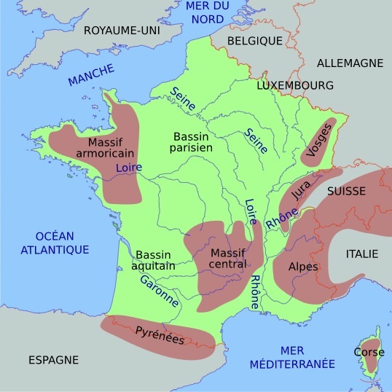

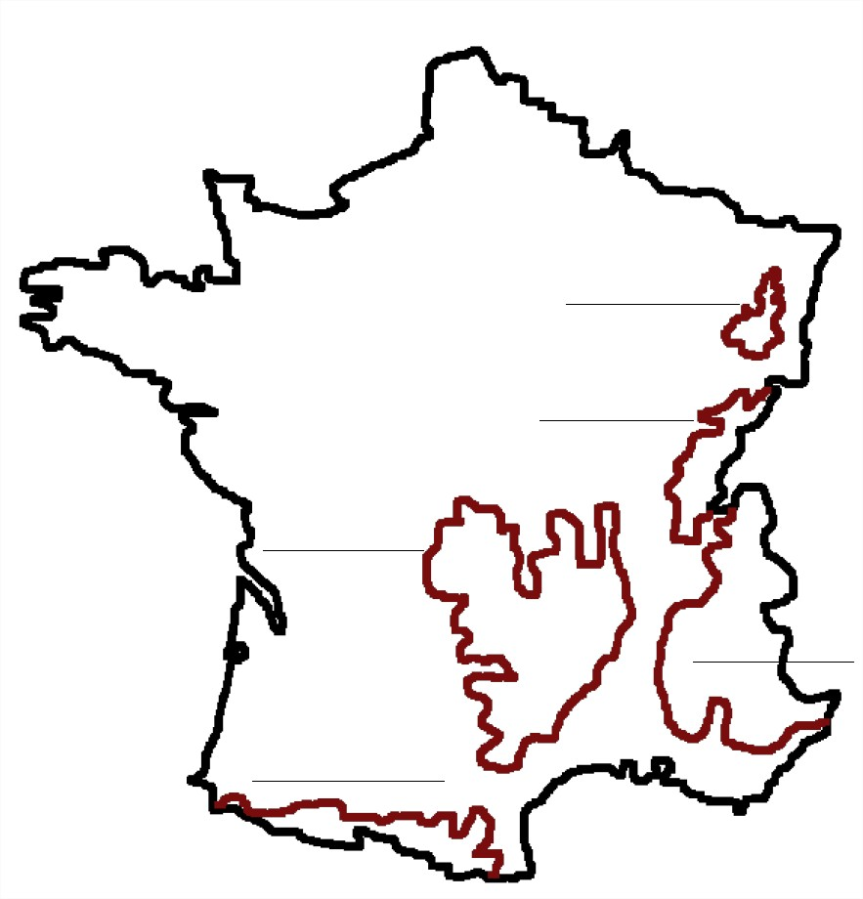
Które z zaznaczonych na mapce poniżej pięciu pasm górskich Francji to ALPY? Pokoloruj właściwe pasmo.

II.

II. Fauna alpejska. W Alpach żyje około 30 000 gatunków zwierząt. Oto nie które z nich.
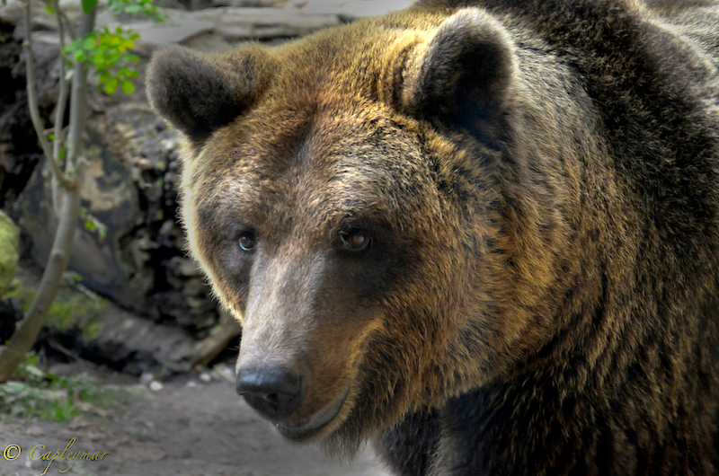
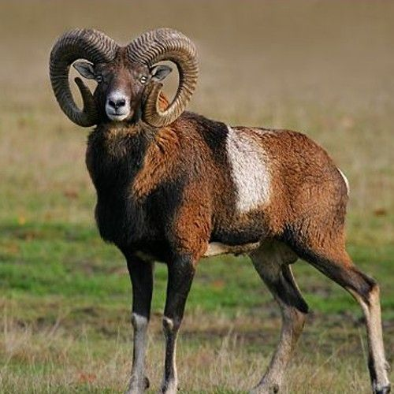
ORZEŁ KRÓLEWSKI

MUFLON ŚRÓDZIEMNOMORSKI
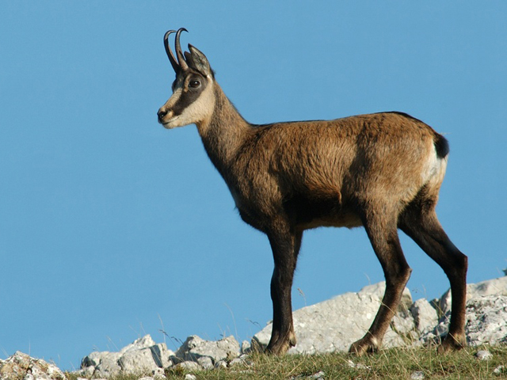
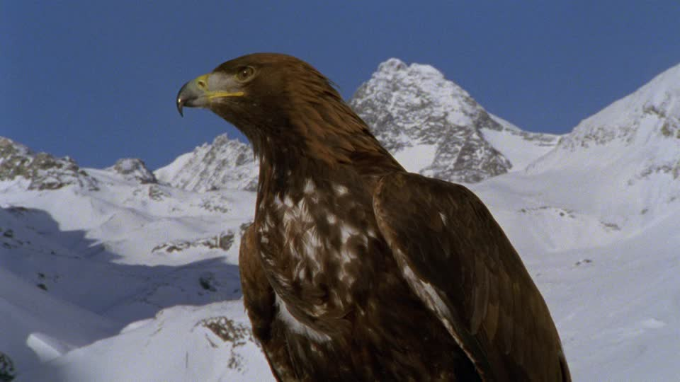
KOZICA PÓŁNOCNA

NIEDŹWIEDŹ BRUNATNY

ZAJĄC BIELAK
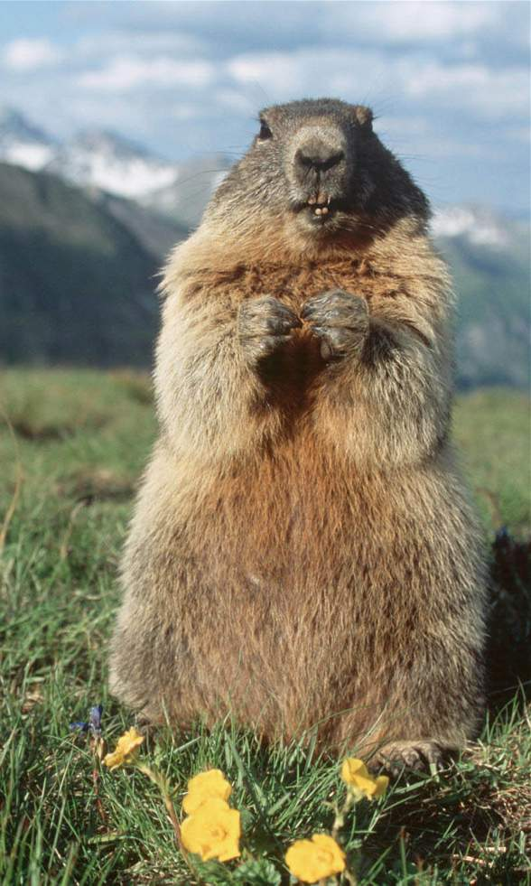
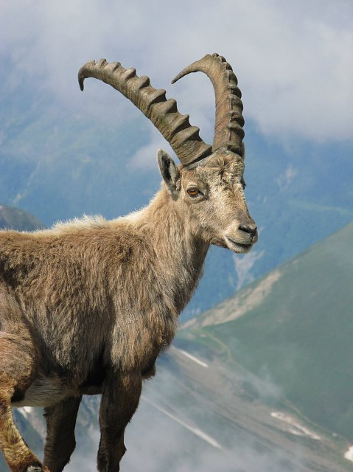
KOZIOROŻEC ALPEJSKI

ŚWISTAK ALPEJSKI
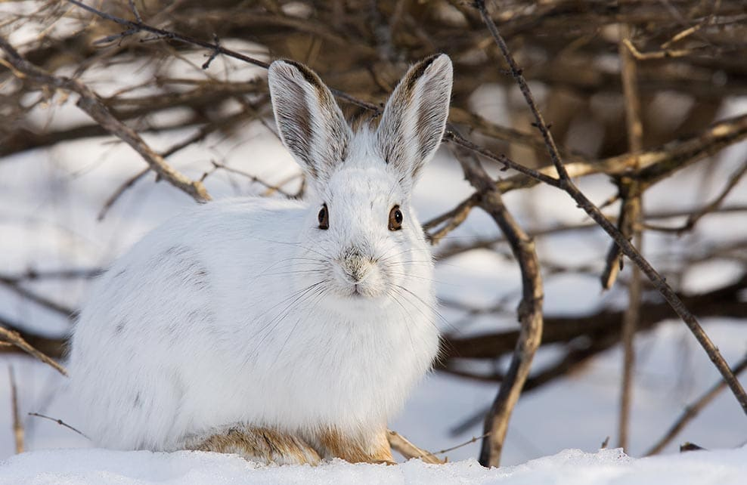

Które ze zwierząt występujących w Alpach francuskich i wymienionych powyżej symbolizują to pasmo górskie? (2)

……………………………………………………………………………………. …………………………………………………………………………………….

III. Alpy francuskie. Jaką wysokość ma najwyższy szczyt Alp, Mont Blanc? Czy wiesz, co oznacza jego nazwa w języku polskim?
a) 4018 m a) Biała Góra
b) 4810 m b) Śnieżna Góra
c) 4108 m c) Wielka Góra
IV. Ile razy Francja była gospodarzem Zimowych Igrzysk Olimpijskich?
a) 1 raz b) 2 razy c) 3 razy d) nigdy

VI. Dyscypliny sportowe na Zimowych Igrzyskach Olimpijskich. Wpisz pod każdym obrazkiem numer odpowiedniej dyscypliny sportowej.
1. Biathlon 2. Biegi narciarskie 3. Bobsleje 4. Curling 5. Hokej na lodzie 6. Skoki narciarskie
7. Łyżwiarstwo figurowe 8. Łyżwiarstwo szybkie 9. Narciarstwo alpejskie 10. Narciarstwo dowolne 11. Saneczkarstwo 12. Short track 13. Skeleton 14. Snowboarding

